Kapitel 3 : Ankreuztest
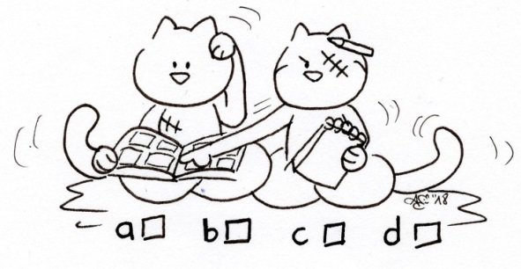
- Lies die folgenden Fragen und kreuze die passende(n) Antwort(en) an.
Phrases à compléter |  |  |  | 
- Am Abend isst die ganze Familie im Restaurant… | « Le P’tit Chose ». | « Le P’tit Coz ». | « Le P’tit Katz ». | « Le P’tit Kazh ».
- Der Kater… | ist auch da. | hat sich in einer Tasche versteckt. | ist im Garten geblieben. | ist am Strand geblieben.
- Oskar möchte… | Muscheln mit Pommes. | Muscheln mit Reis. | Fischstäbchen und Pommes. | Fischstäbchen mit Reis.
- Oskar mag… | Pommes. | Muscheln. | keine Pommes, aber bestellt sie trotzdem. | keine Muscheln, aber bestellt sie trotzdem.
- Die Kinder werfen einige Muscheln… | … auf den Boden. | … ins Wasser. | … in eine Tasche. | … in einen Eimer.
- Nach dem Abendessen… | balanciert Lotte auf einer Mauer. | balanciert Oskar auf einer Mauer. | füttern die Kinder den Kater. | gehen die Kinder sofort schlafen.
- Der Kater… | findet das Essen super. | findet das Essen schrecklich. | meint, es ist wie in einem Imbiss. | meint, es ist wie in einem Luxusrestaurant.
- Vor dem Schlafen liest Stefan… | ein deutsches Buch vor. | ein französisches Buch vor. | die Nordseedetek-tive vor. | Asterix vor.
- Wer schläft zuerst ein? | Lotte. | Oskar. | Der Kater. | Stefan.
- Das Ferienhäuschen ist aus… | Holz. | Stroh. | Steinen. | Bambus.

Note : ______ / 10

